Уважаемые родители! Помните, что соблюдение элементарных правил безопасности убережёт Вас и ваших детей!
• Спички - не игрушка. Прячьте спички от детей!
• Разъясните детям, как тяжелы последствия шалости с огнем.
• Не оставляйте детей без надзора.
• Не проходите мимо детей, играющих с огнем.
• Не забывайте выключать электроприборы.
• Не разрешайте детям включать электроприборы.
• Не разрешайте детям разводить костры. Костер надо раскладывать так, чтобы он был защищен от внезапных порывов ветра, которые могут разнести пламя по окрестности.
• Применяя химические препараты, будьте осторожны. Ознакомьтесь и строго выполняйте инструкцию, напечатанную на этикетке.
• Не загромождайте основные пути эвакуации, балконы и лоджии.
• Изучите сами и разъясните детям правила пользования первичными средствами пожаротушения.
• О пожаре звоните по телефону «01».

МБОУ Роженцовская средняя школа
Дружина юных пожарных
«Огоньки»
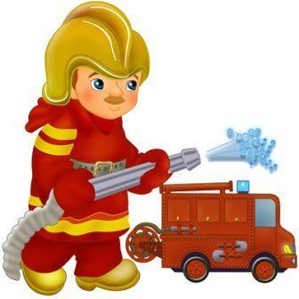
МБОУ Роженцовская средняя школа
Дружина юных пожарных
«Огоньки»

Уважаемые родители! Помните, что соблюдение элементарных правил безопасности убережёт Вас и ваших детей!
• Спички - не игрушка. Прячьте спички от детей!
• Разъясните детям, как тяжелы последствия шалости с огнем.
• Не оставляйте детей без надзора.
• Не проходите мимо детей, играющих с огнем.
• Не забывайте выключать электроприборы.
• Не разрешайте детям включать электроприборы.
• Не разрешайте детям разводить костры. Костер надо раскладывать так, чтобы он был защищен от внезапных порывов ветра, которые могут разнести пламя по окрестности.
• Применяя химические препараты, будьте осторожны. Ознакомьтесь и строго выполняйте инструкцию, напечатанную на этикетке.
• Не загромождайте основные пути эвакуации, балконы и лоджии.
• Изучите сами и разъясните детям правила пользования первичными средствами пожаротушения.
• О пожаре звоните по телефону «01».

